3.4.2习题
1．下列关于配位化合物的叙述中，不正确的是
A．配位化合物中一定存在配位键
B．配位化合物中只有配位键
C．中的提供空轨道，中的O提供孤电子对形成配位键
D．配位化合物在半导体等尖端技术、医药科学、催化反应和材料化学等领域都有广泛的应用
2．已知与N-甲基咪唑(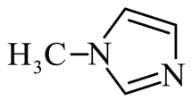)反应可以得到，其结构如图所示；下列说法不正确的是
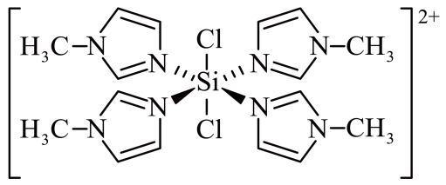
A．离子中Si的配位数是6
B．1个中含有42个σ键，8个π键
C．、、、的沸点依次升高
D．气态分子的空间构型为正四面体
3．许多过渡金属离子对多种配体有很强的结合力，能形成种类繁多的配合物。下列说法不正确的是
A．向配合物的溶液中加入溶液，有白色沉淀生成
B．配合物中配位原子为C
C．配合物的配位数为2
D．配合物的配体为和
4．以下微粒含配位键的是
①②CH₄③OH⁻④⑤Fe(CO)₅⑥Fe(SCN)₃⑦H₃O⁺⑧Ag(NH₃)₂OH⑨[B(OH)₄]⁻
A．①②④⑦⑧⑨ B．③④⑤⑥⑦⑨ C．①④⑤⑥⑦⑧⑨ D．全部
5．许多过渡金属离子能形成种类繁多的配合物。下列说法正确的是
A．向1mol[Co(NH₃)₅Cl]Cl₂配合物的溶液中加入足量AgNO₃溶液，生成3molAgCl
B．[Co(NH₃)₅Cl]Cl₂中的Co²⁺提供接受孤电子对的空轨道，配体是NH₃分子和Cl原子
C．K₄[Fe(CN)₆]、Fe(CO)₅、[Ag(NH₃)₂]OH、Cu₂(OH)₂SO₄、KAl(SO₄)₂·12H₂O都是配合物
D．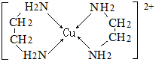可简写为[Cu(en)₂]²⁺，由结构式可知Cu²⁺配位数为4
6．检验的反应原理如图：
2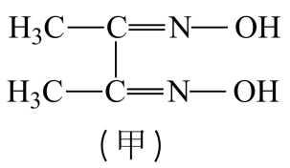+Ni²⁺→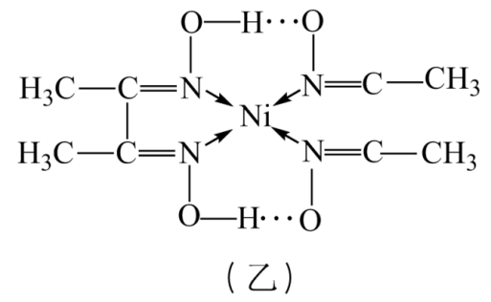↓+2H⁺
下列说法不正确的是
A．甲中键与键的个数比是7∶1
B．乙中的配位数是4
C．乙分子内存在氢键
D．C、N、O的第一电离能大小顺序为
二、多选题
7．三价铬离子能形成多种配位化合物，[Cr(NH₃)₃(H₂O)₂Cl]Cl₂是其中的一种。下列说法正确的是
A．该配合物中的配离子存在多种异构体
B．对该配合物进行加热时，配体H₂O比NH₃更容易失去
C．提供电子对形成配位键的原子在基态时核外电子具有相同数目的空间运动状态
D．常温下，向含1 mol该配合物的溶液中滴加AgNO₃溶液，滴定结束后生成3mol AgCl沉淀
8．该化合物中含有H、N、O、S、Cu五种元素，加热时首先失去的组分是_______，判断理由是_______。
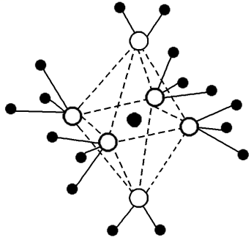
9．(1)配合物是钴的重要化合物，中心原子的配位数为______，Co³⁺钴离子的电子排布式：_____________。
(2)具有对称的空间构型，若其中两个NH₃被两个Cl－取代，能得到两种不同结构的产物，则的空间构型为___________。
(3)铜是重要的过渡元素，能形成多种配合物如Cu²⁺与乙二胺可形成如图所示配离子。
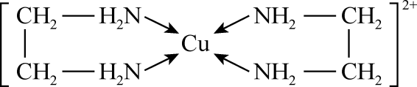
①Cu²⁺与乙二胺所形成的配离子内部不含有的化学键类型是__________(填字母代号)。
a．配位键 b．极性键 c．离子键 d．非极性键
②乙二胺和三甲胺均属于胺。但乙二胺比三甲胺的沸点高很多，原因是_________________。
10．铜单质及其化合物在很多领域都有着重要用途，如金属铜可用来制造各项体育赛事的奖牌、电线、电缆，胆矾可用作杀菌剂等。试回答下列问题。
(1)已知Cu位于元素周期表第四周期第ⅠB族，则Cu原子的价电子排布式为___________。
(2)下列关于[Cu(NH₃)₄]SO₄的说法中，正确的有___________
A．[Cu(NH₃)₄]SO₄中所含的化学键有离子键、极性键和配位键
B．[Cu(NH₃)₄]SO₄中含有NH₃分子，其水溶液中也含有NH₃分子
C．[Cu(NH₃)₄]SO₄的配体空间构型为正四面体形
D．[Cu(NH₃)₄]SO₄的外界离子的空间构型为三角锥形
(3)向盛有硫酸铜溶液的试管中加入氨水，首先形成难溶物，继续加入氨水，难溶物溶解并得到深蓝色的透明溶液。下列对此现象叙述正确的是___________
A．反应后溶液中不存在任何沉淀，所以反应前后Cu^{2＋}的浓度不变
B．沉淀溶解后生成深蓝色的[Cu(NH₃)₄]^{2＋}
C．若硫酸铜溶液中混有少量硫酸，则可用氨水除去硫酸铜溶液中的硫酸
D．在[Cu(NH₃)₄]^{2＋}中，Cu^{2＋}提供孤电子对，NH₃提供空轨道

